Die Unterrichtsmaterialien zu IT-Security können für die Vorbereitung des ECDL/ICDL Moduls und das Fach Digitale Grundbildung eingesetzt werden. Zusätzlich steht noch die App LernECDL der OCG und Easy4me zur Verfügung.

Hier ein Vorschlag:

- Zusammenfassung und Begriffe:
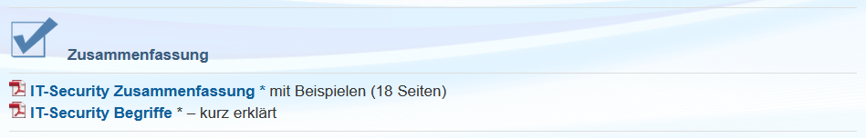
- Merkstoff – Arbeitsblätter mit Quiz
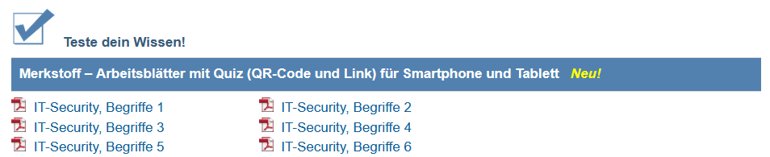

- Quiz
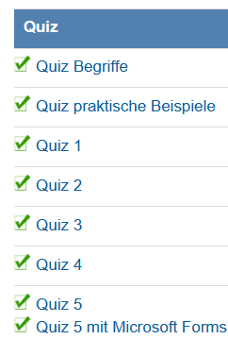
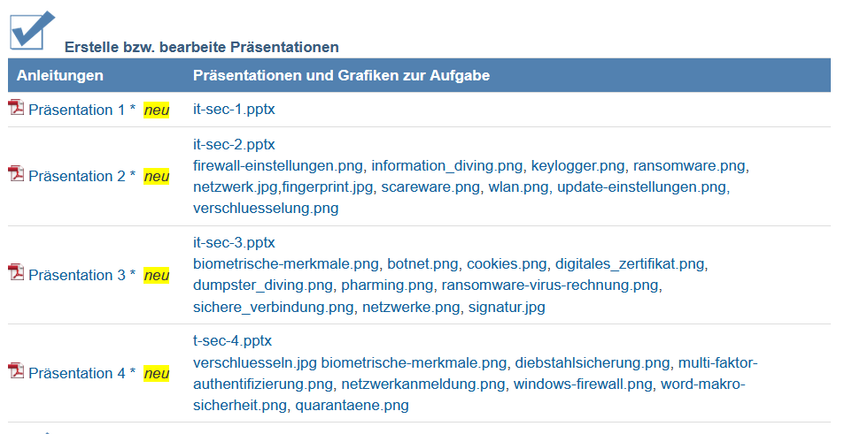
- Erstelle bzw. bearbeite Präsentationen

- Praktische Übungen
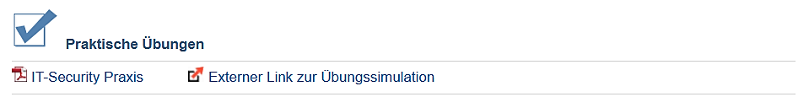
- 1 UE: - Vorbereitungsprüfung im Unterricht und eine Vorbereitungsprüfung zu Hause
Unterrichtsvorschlag: In der Praxis hat es sich bewährt, den Schülern die Vorbereitungsprüfung (Bitmedia bzw. Sophia) via Beamer oder Screen vorzuführen und wichtige Aufgaben gemeinsam zu besprechen.

